IFCE

Engenharia de Mecatrônica – SII – Cálculo II – 2015-1

Proposta com exercícios: Séries de Taylor/Maclaurin – Integrais impróprias.

1) Encontre a série de Maclaurin de: a) sen x b) cos x c) ex d) xcosx e) tgx

f) x sen 3x g) cos x2 h) cos2 x (Use a fórmula do ângulo metade)

2) Encontre a série de Taylor de f(x) = ex em a = 2 .

3) Calculecomo uma série infinita

4) Calcule 

5) Determine a série de Maclaurin para x.senx

7) A fórmula geral da série de Taylo é dada por:

f(x+h) = f(x) + 

Sendo f(4) = 0, f´(4) = 7, f´´(4) = 10, f´´´(4) = 30 e todas as outras derivadas de f(x) em x = 4 iguais a zero,

encontrar a função polinomial f(x).

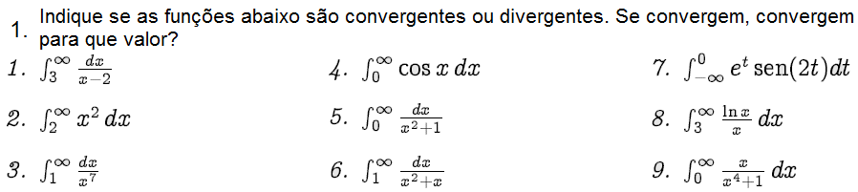

10. 11.  12. 

13.  14.  15.

16. 17. 18. 

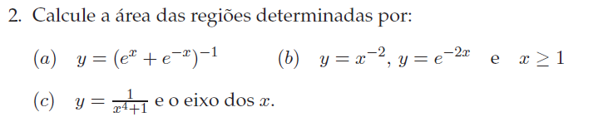

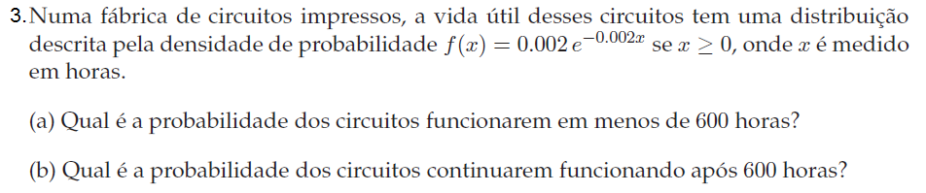

4. Os engenheiros de produção de uma empresa estimam que um determinado poço produzirá gás natural a uma taxa dada por *f*(*t*) =  milhares de metros cúbicos, onde *t* é o tempo desde o início da produção. Estime a quantidade total de gás natural que poderá ser extraída desse poço.